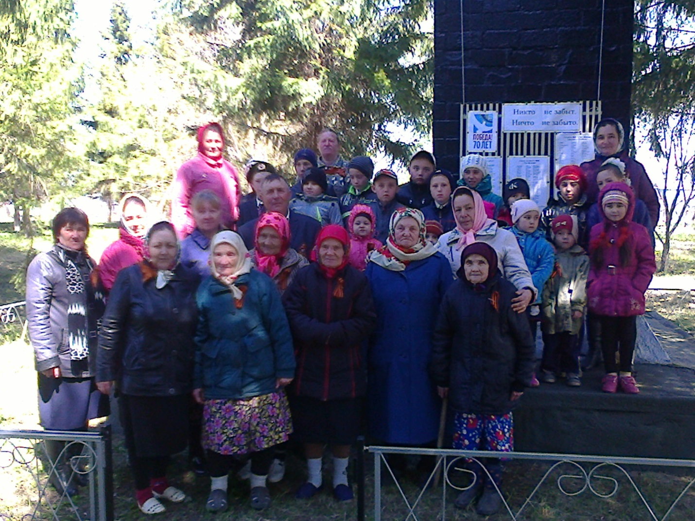
08.05.2015 года Ветераны ВОВ, труженики тыла села Чувашское Шапкино на день 70 лети победы ВОВ

